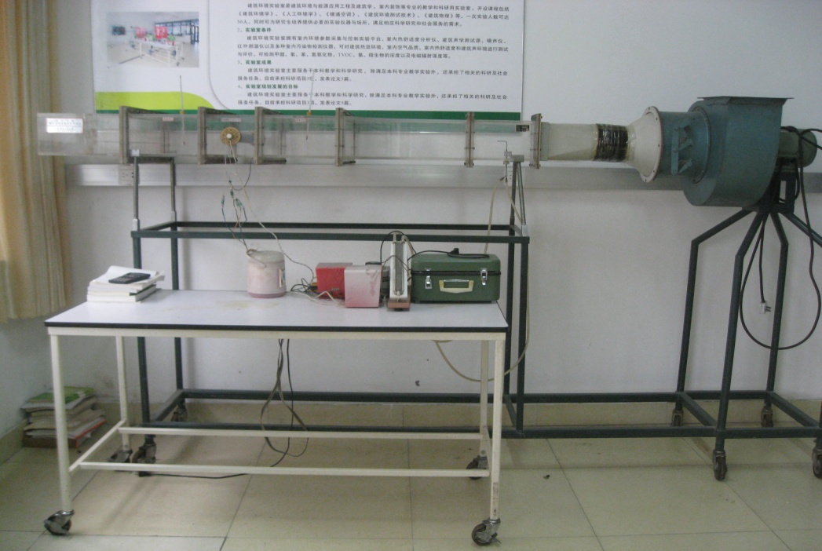

设备名称：强迫对流管外换热系数的测定仪

用途：测量参数风速、功率、温度以及侧壁上点的热电势，计算出空气横向流过单管表面的平均表面传热系数。